<?xml version="1.0"?><DocumentBlank xmlns:xsi="http://www.w3.org/2001/XMLSchema-instance" xmlns:xsd="http://www.w3.org/2001/XMLSchema"> <GraphicCharterDefinitionId>0</GraphicCharterDefinitionId> <TemplateBaseTypeId>0</TemplateBaseTypeId> <CompanyId>6</CompanyId> <ConfidentialId>0</ConfidentialId> <ConfidentialDescription /> <CountryId>0</CountryId> <PageSizeId>1</PageSizeId> <PageOrientationId>1</PageOrientationId> <PrePrintedStationary>false</PrePrintedStationary> <Project>Projet HR Access V2</Project> <Reference>20150128-190153-ceDaussin</Reference> <TemplateType>1</TemplateType> <CultureId>fr-FR</CultureId> <LanguageId>2</LanguageId> <Customer>Fondation d'Auteuil</Customer> <DocumentDate>2016-09-28T11:32:14.6950682+01:00</DocumentDate> <FirstPageHeader /> <FirstPageSubHeader /> <Saved>false</Saved> <IsValid>true</IsValid> <FirstPageCover>false</FirstPageCover> <IsNew>false</IsNew> <Title>Spécifications techniques</Title></DocumentBlank>
Cahier de Test : Alchemy

ALCHPRODFR-2075
- Taux journalier absence

Table des matières
I. Contexte 3
II. Paramétrage 3
III. Tests 3
1. Cas ATJ — Accident de trajet 3
2. Cas ATV — Accident du travail 4
3. Cas RTJ — Accident de trajet > 90 jours 5
4. Cas RTV — Accident du travail > 90 jours 6

Contexte
Une évolution a été mise en place concernant le taux journalier des absences.
Avant évolution, le calcul était basé sur l’unité de décompte ouvré.
Après évolution, le calcul est basé sur l’unité de décompte ouvré + jours fériés.

Paramétrage
Le paramétrage des motifs d’absence suivants a été mis à jour afin d’appliquer l’unité de décompte ouvré + férié à partir du 01/07/2026.
Motif | Libellé | Rubriques concernées
ATJ | Accident de trajet | K1J, EMJ
ATV | Accident du travail | K1V, EMV
RTJ | Accident du trajet > 90 jours | KJ4
RTV | Accident du travail > 90 jours | KV1

Tests
Les tests ci-dessous valident la prise en compte de l’unité de décompte ouvré + jours fériés dans le calcul du taux journalier d’absence.
Période de test : juillet 2026 — jour férié inclus : 14/07/2026.

1. Cas ATJ — Accident de trajet
Matricule de test : 1005221 — ATJ du 01/07/2026 au 31/07/2026
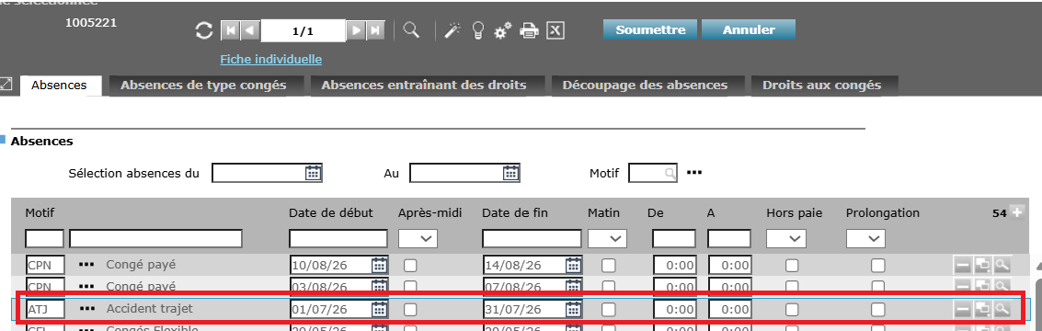
Calcul attendu — rubrique K1J
K1J = nombre de jours d’absence × TJO
TJO = salaire de base / unité de décompte ouvré + férié
3603,59 / 23 = 156,678
    - K1J = 23 × 156,678 = 3603,59
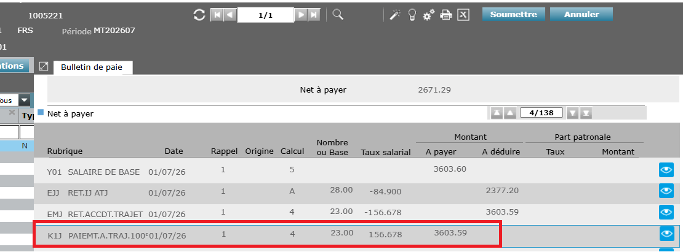
Calcul — rubrique EMJ
EMJ = nombre de jours d’absence × TJO
TJO = salaire de base / unité de décompte ouvré + férié
3603,59 / 23 = 156,678
    - EMJ = 23 × -156,678 = -3603,59
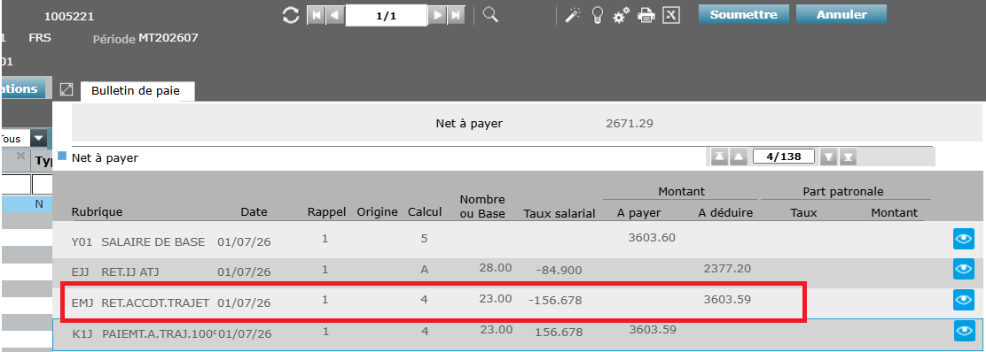

2. Cas ATV — Accident du travail
Matricule de test : 1002761 — ATV du 06/07/2026 au 24/07/2026
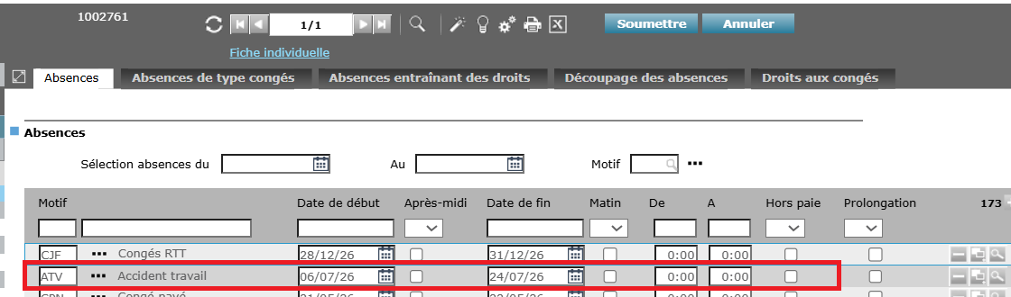
Calcul — rubrique K1V
K1V = nombre de jours d’absence × TJO
TJO = salaire de base / unité de décompte ouvré + férié
3940,20 / 23 = 171,344
    - K1V = 15 × 171,344 = 2570,16
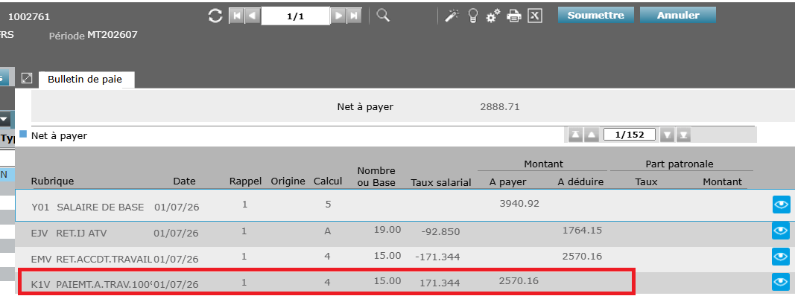
Calcul — rubrique EMV
EMV = nombre de jours d’absence × TJO
TJO = salaire de base / unité de décompte ouvré + férié
3940,20 / 23 = 171,344
    - EMV = 15 × -171,344 = -2570,16
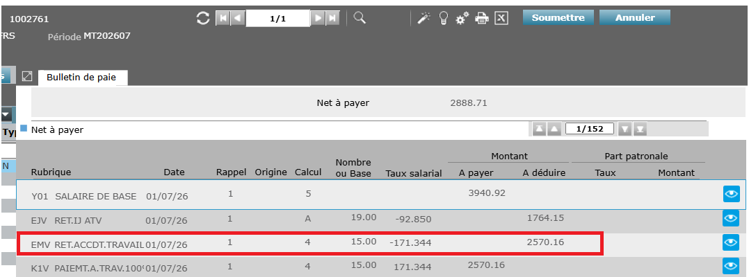

3. Cas RTJ — Accident de trajet > 90 jours
Matricule de test : 9063441 — RTJ du 01/07/2026 au 31/07/2026
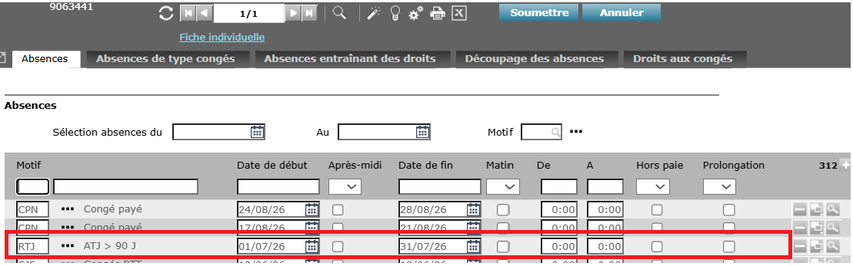
Calcul — rubrique KJ4
KJ4 = nombre de jours d’absence × TJX
TJX = salaire de base / unité de décompte ouvré + férié
4935,25 / 23 = 214,576
    - KJ4 = 18 × 214,576 = 3862,37
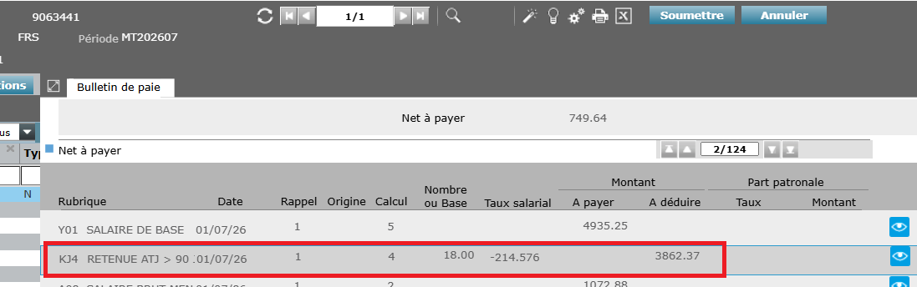

4. Cas RTV — Accident du travail > 90 jours
Matricule de test : 7000006 — RTV du 06/07/2026 au 31/07/2026
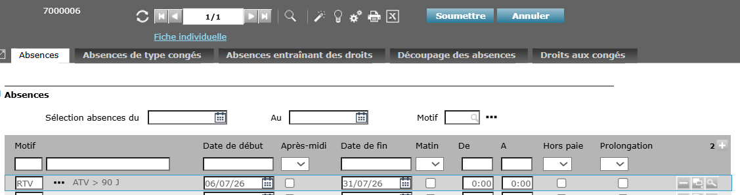
Calcul — rubrique KV1
KV1 = nombre de jours d’absence × TJX
TJX = salaire de base / unité de décompte ouvré + férié
4877,29 / 23 = 212,056
    - KV1 = 20 × -212,056 = 4241,12
